0
6/09/2023
https://bionexo.bionexo.com/jsp/comprar/c_rpdc_2_impressao.jsp?id=304228550
RESULTADO – TOMADA DE PREÇO
N° 2023108TP17ERG
O Instituto de Gestão e Humanização – IGH, entidade de direito privado e sem fins lucrativos, classificado
como Organização Social, vem tornar público o resultado da Tomada de Preços, com a finalidade de
adquirir bens, insumos e serviços para o ERG GO - Instituto de Gestão e Humanização, com endereço à
GOIÂNIA Av. Perimetral, Qd. 37 lt. 64 Nº 1650 – St. Coimbra, Goiânia – GO, CEP: 74.530-026.
Cidade para recebimento:
ID :
3
04228550
Faturamento
Mínimo
Validade da
Proposta
Condições de
Pagamento
Fornecedor
Prazo de Entrega
Frete
Moderna Papelaria Eirele
Av.pio Xii, 250 - , GOIÂNIA -
GO
5
dias após
R$ 100,00
19/08/2023
30 ddl
CIF
confirmação
Gisele Pessoa Cruz - (62) 3271-
3
110
OBSERVAÇÕES:
*
FATURAMENTO: O fornecedor deve faturar o pedido, com vencimento
no prazo acordado, em nome do INSTITUTO DE GESTÃO E HUMANIZAÇÃO-
IGH CNPJ: 11.858.570/0002-14 AV PERIMETRAL S/N QUADRA 37 LOTE 74
Preço
Unitario do
Ítem - R$
Prog.
Entrega
Valor Total do
Ítem - R$
Descrição do Produto
Código
Fabricante
Embalagem
Quantidade
Excluir
ARQUIVO
MORTO
PAPELAO -
UNIDADE
CAIXA ARQUIVO
7253 MORTO OFICIO -
padrao
R$
R$
3
und
100
2,8900 289,0000
FITA ADESIVA
EMPACOTADORA
TRANSP.
FITA ADESIVA
EMPACOTADORA
TRANSP.
MONOFACE
4
5X45
(EMBALADORA)
ROLO COM
DIMENSOES DE
R$
R$
1
725
UNIDADE 15
MONOFACE
45MM X 45M -
eurocel
2,8900 43,3500
-
4
5MM X 45 M -
ROLO
SACO PLASTICO
TRANSP.
SACO PLASTICO
TRANSPARENTE
R$
R$
5
0X80X12CM -> - 4097 50X80 ( PACOTE
1
4
2
7,9000 111,6000
REFORCADO - (
KILO )
DE 1KG ) -
MODERNA
R$
43,9500
Total
4
https://bionexo.bionexo.com/jsp/comprar/c_rpdc_2_impressao.jsp?id=304228550
1/2
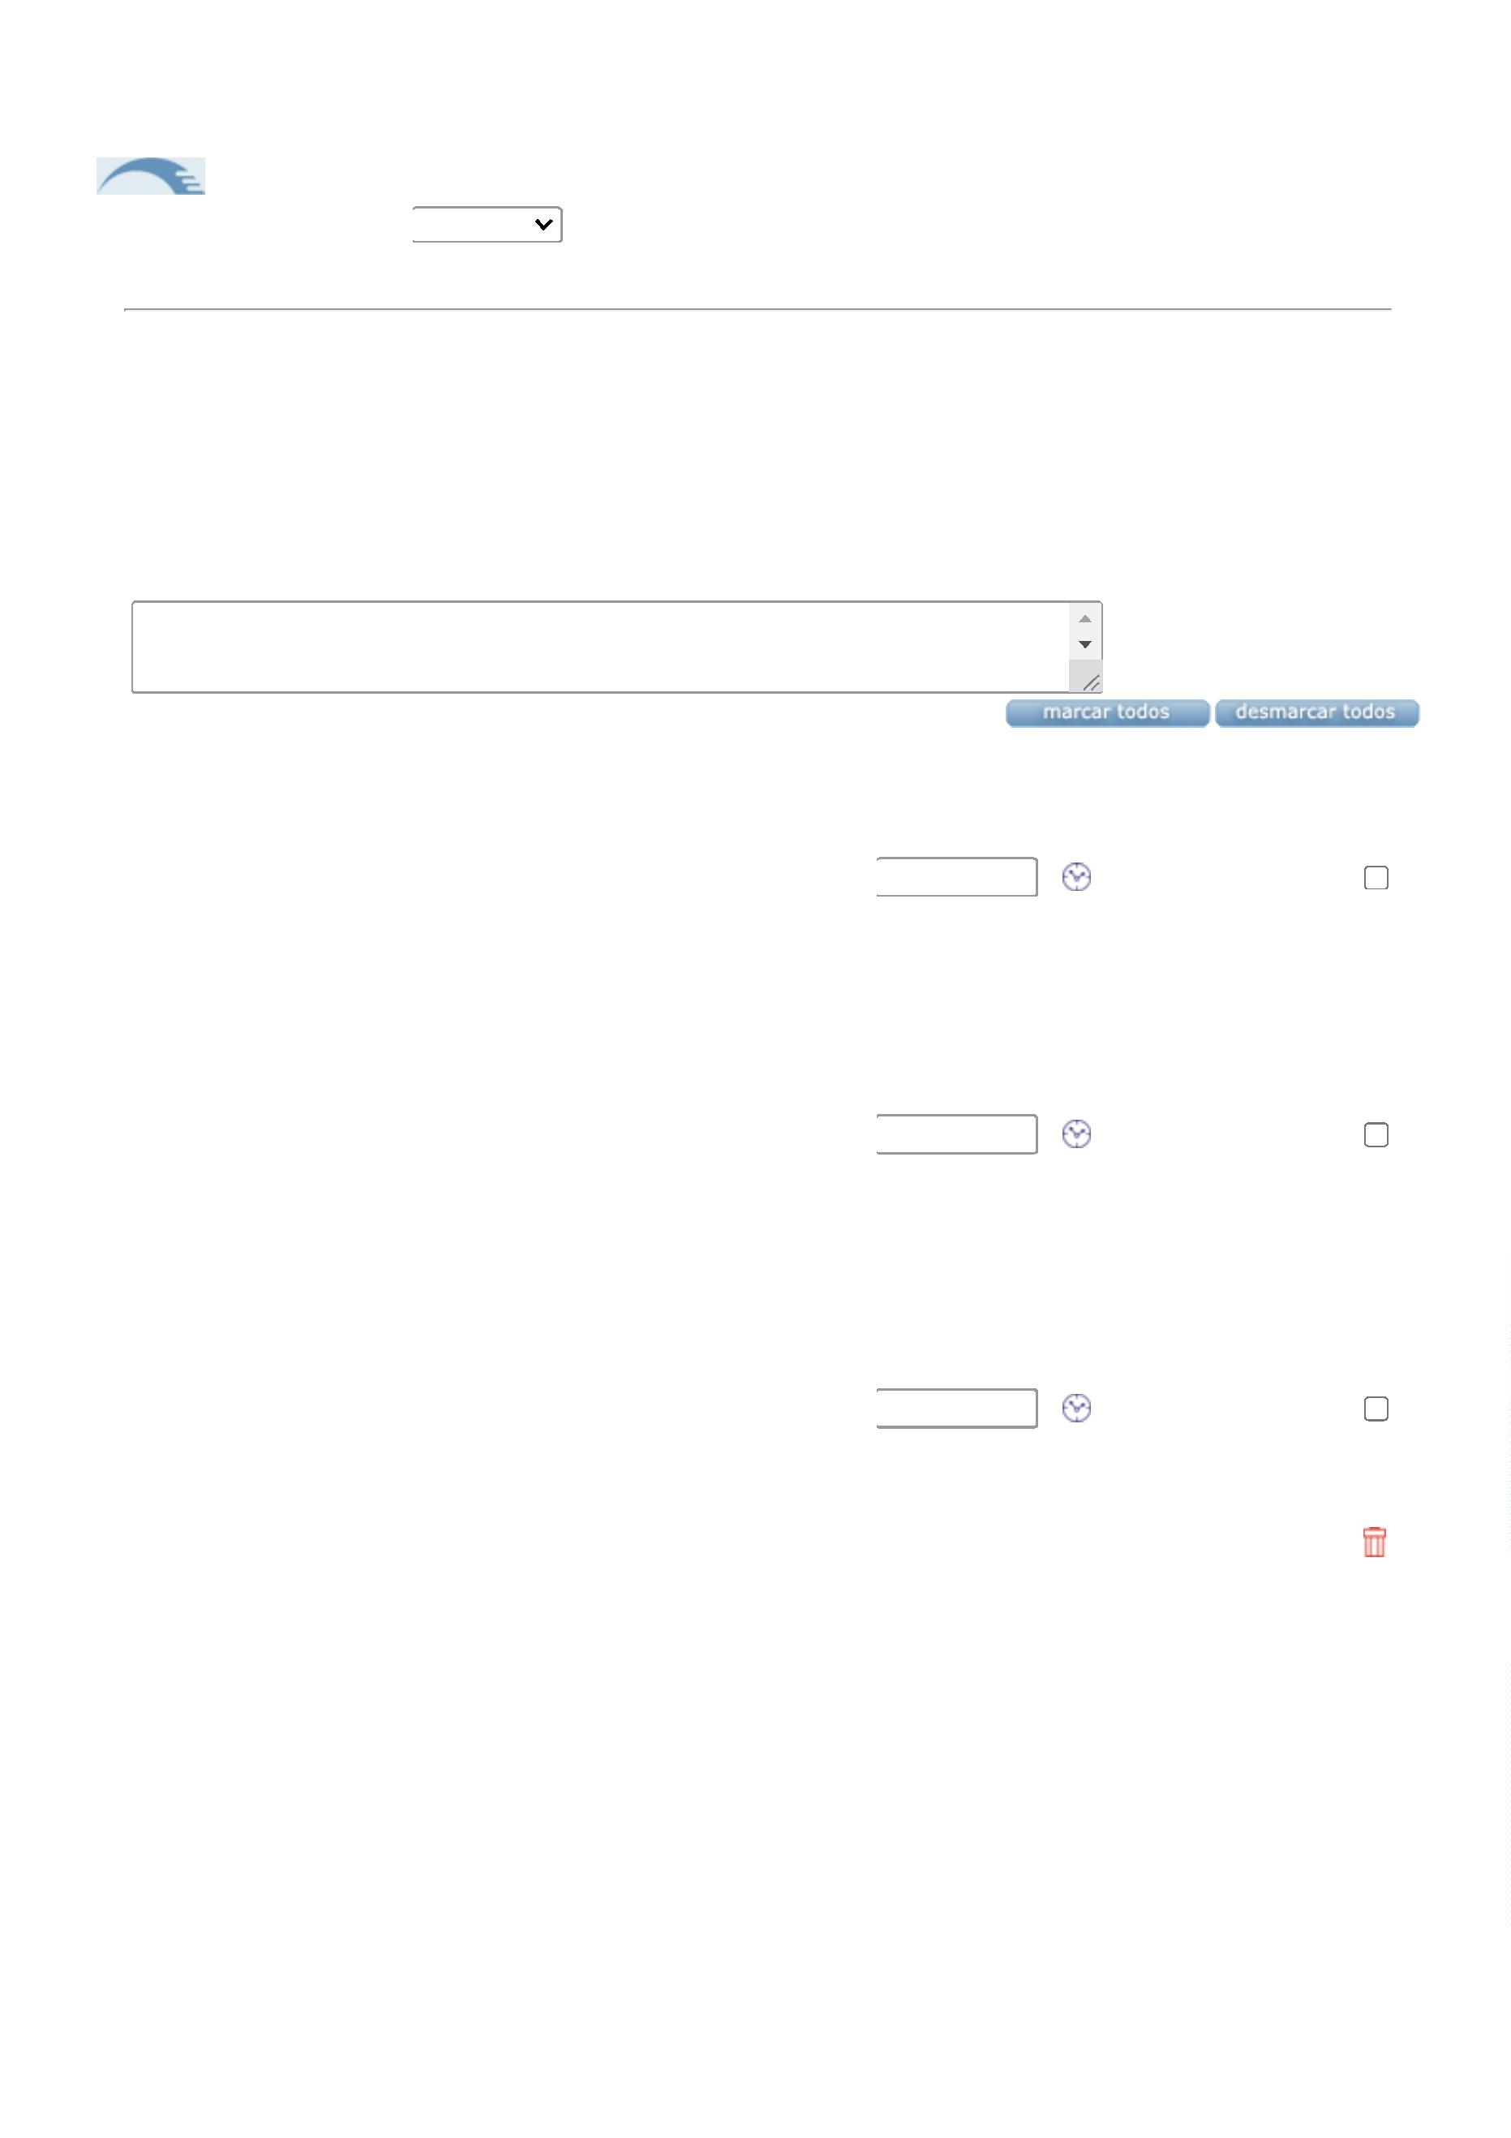

0
6/09/2023
https://bionexo.bionexo.com/jsp/comprar/c_rpdc_2_impressao.jsp?id=304228550
Condições
de
Pagamento
Faturamento
Mínimo
Validade da
Proposta
Fornecedor
Prazo de Entrega
Frete
Papelaria Shalon Eireli
Av Mangueira S/n Vila Alzira Aparecida De
Goiania-goiás , 0 - , GOIÂNIA - GO
Carlos Alberto Porto Queiroz Salatiel - (62) 3283-
R$
7,00
3 dias após
confirmação
30 ddl -
Boleto
15/09/2023
CIF
6
2
680
OBSERVAÇÕES:
*
FATURAMENTO: O fornecedor deve faturar o pedido, com vencimento
no prazo acordado, em nome do INSTITUTO DE GESTÃO E HUMANIZAÇÃO-
IGH CNPJ: 11.858.570/0002-14 AV PERIMETRAL S/N QUADRA 37 LOTE 74
Preço
Unitario
Entrega do Ítem -
R$
Valor Total
do Ítem - Excluir
R$
Prog.
Descrição do Produto
Código
Fabricante
Embalagem
Quantidade
CANETA
ESFEROGRAFICA
AZUL - 1 -
CANETA
ESFEROGRAFICA 16615
AZUL - UNIDADE
R$
R$
1
1
15
3
0,5800 8,7000
MASTER
COLA BASTAO 21
GR - UNIDADE
COLA BASTAO
22G - brw
R$
R$
3
7609
2,3800 7,1400
MARCADOR DE
TEXTO
PERMANENTE
PRETO CD -
UNIDADE
MARCADOR
QUADRO
BRANCO COR
PRETO - BRW
R$
R$
40098
1
5
1,7900 8,9500
PASTA POLIONDA
AZUL 6CM COM
ELASTICO -> PASTA
PLASTICA EM
POLIONDA MODELO
ALVEOLAR NA COR
AZUL MEDIDA DE
ASTA POLIONDA
5.5
TRANSPARENTE
- ACP
R$
R$
4
3
9389
3866
1
1
6
5,8700 35,2200
6
CM D ALTURA
COMPROMENTO
8CM LARGURA
8CM COM
ELASTICO
3
2
PINCEL MARCADOR
DE TEXTO
CANETA MARCA
TEXTO -
MASTERPRINT -
MASTERPRINT
R$
R$
6
AMARELO -
UNIDADE
1,1800 7,0800
R$
Total
6
7,0900
R$
Total Geral: R$
5
11,0400

https://bionexo.bionexo.com/jsp/comprar/c_rpdc_2_impressao.jsp?id=304228550
2/2
